

G09小组

软件工程系列课程教学辅助网站

愿景与范围文档



|  |  |  |
| --- | --- | --- |
| 文件状态：  [ √ ] 草稿  [ ] 正式发布  [ ] 正在修改 | 文件标识： | G09-Vision and scope |
| 当前版本： | V0.5 |
| 作者： | 奕吉 张旗 靳泽旭 曾雨晴 于欣汝 |
| 完成日期： | 2017年11月26日 |

**版本历史**

|  |  |  |  |  |
| --- | --- | --- | --- | --- |
| 版本/状态 | 参与者 | 起止日期 | 备注 | 审核人 |
| V0.1 | 于欣汝 奕吉 张旗 | 2017/11/03-2017/11/04 | 完成愿景与范围初步文档。 | 奕吉 |
| V0.2 | 曾雨晴、于欣汝、张旗、靳泽旭 | 2017/11/05-2017/11/08 | 曾雨晴修改2.1 2.2 2.3的内容，于欣汝增加特性树图，张旗完善业务目标模型图，靳泽旭增加生态系统图 | 奕吉 |
| V0.3 | 于欣汝 奕吉 | 2017/11/09-2017/11/12 | 修改用例 | 奕吉 |
| V0.4 | 靳泽旭、于欣汝 | 2017/11/16-2017/11/19 | 修改特性树和完善发布的范围，修改生态系统图 | 奕吉 |
| V0.5 | 奕吉 | 2017/11/22-2017/11/26 | 对管理员代表采访后修改管理员代表的用例和关联图 | 于欣汝 |

目录

1.业务需求 4

1.1背景 4

1.2业务机遇 4

1.3业务目标 4

1.4成功指标 4

1.5愿景陈述 5

1.6业务风险 5

1.7业务假设与依赖 6

1.8业务目标模型 6

2.范围与限制 7

2.1主要特性 7

特性树 7

学生 7

教师 8

管理员 9

游客 10

2.2初始版本发布的范围 10

关联图 11

生态系统图 12

2.3后续版本发布的范围 12

2.4限制与排除项 12

3.业务上下文 13

3.1干系人资料 13

客户 13

项目组 13

用户 14

CCB成员 14

3.2项目优先级 14

3.3部署考虑 15

# 1.业务需求

## 1.1背景

在如今信息技术发展日新月异的时代，软件行业也在蓬勃发展，但随着软件规模和需求的增大，也伴随着一些问题的产生。早在上个世纪就已经有了软件工程的提出，现在的软件工程管理方法也日趋成熟。尤其是在今天软件工程管理已经至关重要，现如今软件工程也作为大学中专门的学科进行教授。为了使学生和对软件工程系列课程有兴趣的同学，以及授课老师之间能更方便、及时的交流学习上的问题，学习技术以及下载相应的学习资料和技术分享，基于此，我们打算建立一个软件工程教学辅助的网站。

## 1.2业务机遇

随着互联网的发展，各种各样的网络课堂网站大量兴起，网络学习已经成为一种重要的学习方式，这种学习方式更自主，打破了传统教学时间地点的限制。在未来的发展中网络学习将会成为主流的学习方式之一。

## 1.3业务目标

我们打造的是一个仅为软件工程等一系列的网站提供教学的辅助网站，精准定位的教学方向，能够使网站的用户的学习兴趣更为统一，能够能好的交流，各抒己见。老师不仅仅只是上传教学资料的教导角色，老师和学生还可以互相分享最新的学期资料，向老师提问等。丰富该网站资源，吸引更多的对软件工程有兴趣的人来学习和交流。我们的重点是构造一个学习软件工程相关课程的社区技术交流平台，我们希望使用本网站的同学可以注重自学习能持续性地学习软件工程系列课程，同时非计算机相关专业的同学也可以有极大的兴趣学习课程，教师也能更及时、更方便的给学生解答。我们致力于为每个用户打造用户体验性好，学习交流互动好的一个社区技术交流平台。

目前网站的设定是能够满足最多300人的。

## 1.4成功指标

将定义的需求的功能实现，能够满足客户的要求，并且满足各位用户代表的要求。而用户则可以流畅的使用，尽量减少bug的出现，要求不能影响正常使用。在网站运行过一段时间后会发放调查问卷，调查用户对该网站的满意度。不满意的人数在30%以下。

## 1.5愿景陈述

1. 方便教师用户的教学，使其在教学管理上更加方便，可以提高效率，老师不仅能上传和提供资料，也能通过视频实时的为学生进行答疑和在论坛中参与到学生中进行互动。
2. 学生用户不仅能得到更多的学习资料，看老师往期的视频，向老师提问，向其他同学提问帮助，还能在论坛中组建小组，发帖进行互动，持续性的学习软件工程系列课程。
3. 使更多想要了解或学习软件工程课程的学生能清楚地了解软件工程系列课程的相关知识和授课老师的信息，并能在网站中留言，表达自己对这个教学辅助网站的看法。
4. 管理员在操作审核学生、教师请求时操作方便并能及时的添加链接。

我们希望通过这个社区技术交流平台能够让老师随时随地方便教学，学生能够注重持续性地学习课程的整个过程通过这个使更多想要了解或学期软件工程课程的学生有学习的渠道。网站专一的教学方向，可以使整个学习体系过程更系统，更完善，也更方便。

## 1.6业务风险

|  |  |  |
| --- | --- | --- |
| 业务风险 | 概率 | 影响 |
| 如果想要学习的同学比较多且在同一时间段学习，服务器可能会面临崩掉的风险 | 20% | 用户不能正常使用 |
| 如果老师及时不能上传资料 | 30% | 降低用户满意度，流失用户 |
| 如果讨论或留言同时比较多的时候可能会漏掉某条消息 | 20% | 降低用户满意度 |
| 因为上传的资料的格式问题，造成的不能上传或下载问题 | 30% | 降低用户满意度，或使流失用户 |

## 1.7业务假设与依赖

1、网站能够建立，并流畅运行

2、有一定数量的学生学习

3、有一定的老师教授课程

4、如果没有老师教授课程，学生应该产生自主学习的想法

## 1.8业务目标模型

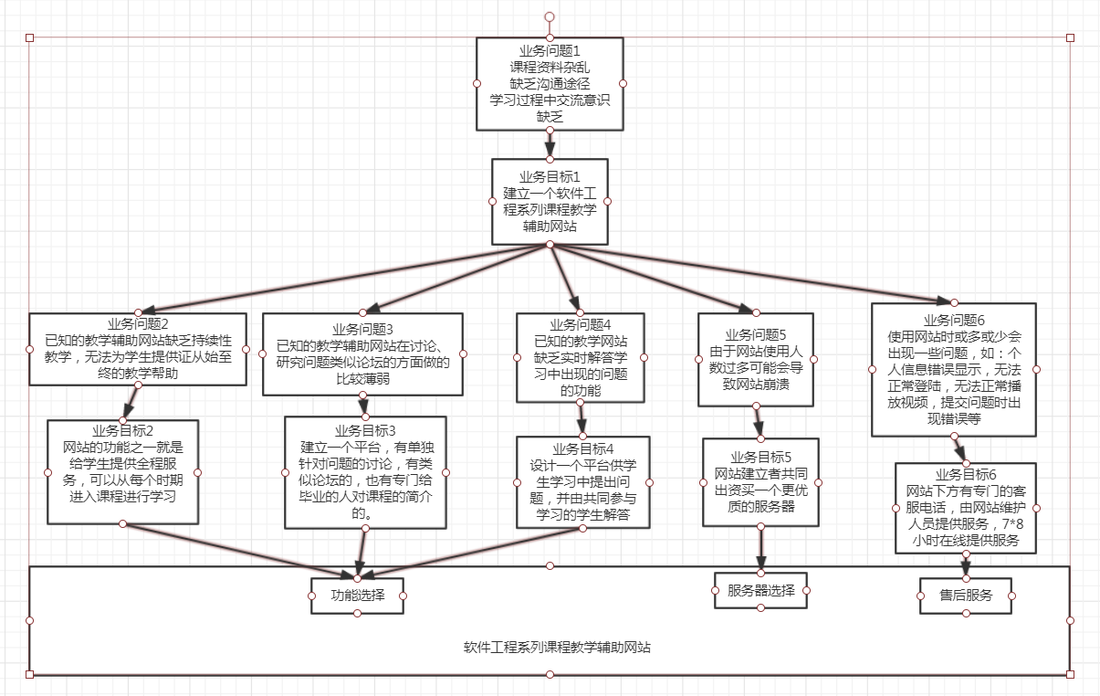

# 2.范围与限制

## 2.1主要特性

### 特性树

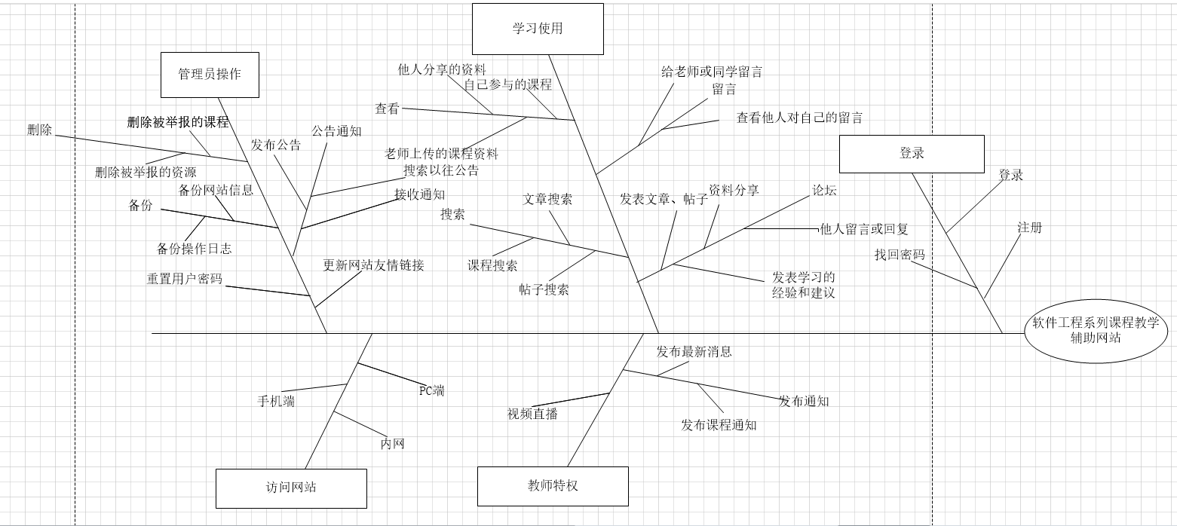

### 学生

|  |  |
| --- | --- |
| **用例** | **说明** |
| 学生注册 | 通过学校的邮箱，姓名和密码进行注册 |
| 学生登录、注销 | 学生可以实现登录和退出登录 |
| 关注课程 | 学生可以自行关注自己感兴趣的课程 |
| 取消关注课程 | 学生可以取消自己已关注的课程 |
| 查看课程信息和教师信息 | 可以浏览所有课程的信息和教师信息 |
| 课件、资料下载 | 能下载最新和以往的课件，还有老师提供的参考资料 |
| 通知提示 | 能及时通知已关注的课程的相关消息 |
| 查找以往的通知 | 学生能够查找以往的通知 |
| 下载、在线观看教师多媒体文件 | 能观看已经报选课程的课堂录像等教师发布的多媒体文件 |
| 收藏文章、帖子 | 学生能够对精品文章和帖子进行收藏 |
| 密码找回 | 可以通过邮箱或设置问题的方式找回密码，或者联系管理员重置密码 |
| 搜索课程、老师 | 学生可以搜索课程和老师 |
| 浏览搜索帖子 | 浏览搜索帖子 |
| 浏览搜索论坛版块 | 浏览搜索论坛的版块 |
| 论坛发言，上传下载文件 | 学生可以在论坛上发言，上传和下载文件 |
| 查看已关注参与的课程 | 能够查看自己已关注参与的课程 |
| 搜索课程 | 学生能够搜索课程 |
| 个人设置 | 教师可以对自己的账号进行个性化设置 |
| 举报 | 学生可以对恶意用户，恶意文件进行举报 |
| 问题留言 | 学生能在课程下留下问题或者向老师提问 |
| 在线与老师进行互动答疑 | 学生可以在线与老师进行互动答疑 |

### 教师

|  |  |
| --- | --- |
| **用例** | **说明** |
| 教师用户注册 | 教师用户注册 |
| 教师用户的登录、注销 | 学生可以实现登录和退出登录 |
| 开设课程 | 教师可以往网站提供的框架中填写开课信息 |
| 教师资料介绍并能修改 | 对任课老师的以往教学、科研成果，及其教学风格，出版书 籍，所获荣誉的详细介绍并且可以进行修改 |
| 更新、下载课程资料 | 课件、模板、参考资料、以往优秀作业、教学视频、音频资料下载，可以及时更新。 |
| 消息发布栏 | 发布老师发布作业点评、临时课程变更等通知。 |
| 查看已关注参与的课程 | 能够查看自己已关注参与的课程 |
| 在线答疑 | 教师能够在线针对学生的问题进行答疑 |
| 指导各个板块的论坛 | 能够对不同的团队出现的问题进行指导 |
| 收藏文章、帖子 | 教师能够对精品文章和帖子进行收藏 |
| 发布文章、帖子 | 教师能够进行文章、帖子的发布 |
| 个人设置 | 教师可以对自己的账号进行个性化设置 |
| 举报 | 教师可以对恶意用户，恶意文件进行举报 |
| 搜索通知信息 | 教师可以搜索以往的通知信息 |
| 搜索课程 | 教师能够搜索课程 |
| 接收通知信息 | 教师可以接受通知信息 |
| 搜索通知信息 | 教师可以搜索以往的通知信息 |

### 管理员

|  |  |
| --- | --- |
| **用例** | **说明** |
| 管理员用户登录、注销 | 管理员在后台进行账号登录，可以退出登录 |
| 更新网站友情链接 | 按照老师的要求实时更新网站相关的友情链接 |
| 管理论坛和答疑版块 | 管理员可以对论坛和答疑各个版块进行管理 |
| 进行实名认证 | 管理员对新注册的用户进行实名认证 |
| 自动、手动备份网站 | 管理员可以自动、手动的备份网站信息，以备还原 |
| 重置用户密码 | 用户有需要，管理员可以重置用户密码 |
| 查看以往的操作日志 | 管理员可以查看以往的操作日志 |
| 选择备份操作日志 | 管理员可以选择备份网站的操作日志，包括网站的错误信息和用户的具体操作 |
| 浏览，搜索课程用户信息 | 管理员可以浏览搜索课程，用户，帖子并对其操作 |
| 对用户进行标签设置 | 管理员可以对不同用户设置标签，以此对用户进行分类 |
| 可以对恶意用户进行权限操作 | 管理员针对恶意用户可以进行禁言，设置其权限操作 |
| 在操作时有复选的选项 | 管理员在对课程的操作或用户等操作有复选的功能 |
| 有通知消息栏 | 管理员可以收到通知（用户想重置密码，收到举报消息等） |
| 删除课程 | 管理员可以进入课程，对不合理的课程进行删除 |
| 删除帖子，文章，论坛版块 | 管理员对不合理的帖子，文章，论坛版块进行删除 |
| 发布通知公告 | 管理员可以发布公告，通知（禁言用户的列表等信息） |
| 查看搜索以往的公告 | 管理员可以查看搜索以往的公告 |

### 游客

|  |  |
| --- | --- |
| **用例** | **说明** |
| 浏览网站首页 | 浏览网站中首页 |
| 网站留言 | 游客可以针对网站内容留言(如提供留言板的功能，留言者有EMAIL可选项，用于信息反馈) |
| 查看相关链接 | 对相关的友情链接（含学校选课系统，以及需求相关主题网站）进行查看 |

## 2.2初始版本发布的范围

网页应该能够被四类用户所使用，学生、教师应该能够参与课程，管理员应该能够审核课程过程，游客则是可以浏览课程的相关信息。

学生用户模块可以完成登录注册、密码找回，参与、退出一门课程，查看课程信息和教师信息，课件、资料下载，问题留言、自由讨论交流的功能

教师用户模块可以完成登录注册、密码找回，开始、参与一门课程，教师资料的添加、修改，发布消息，答疑学生的问题，指导各个板块的论坛的功能

游客用户模块可以完成浏览信息，查看相关链接的功能

管理员用户模块可以完成登录，更新友情链接，审核资料，管理维护网站的功能。

### 关联图

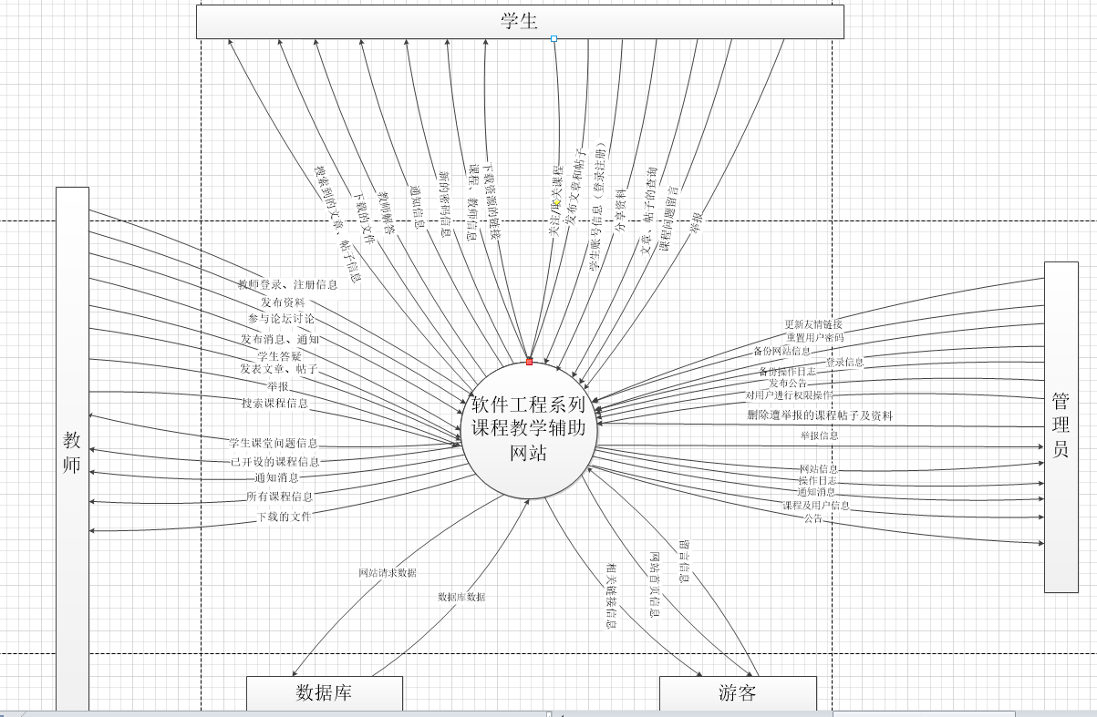

### 生态系统图

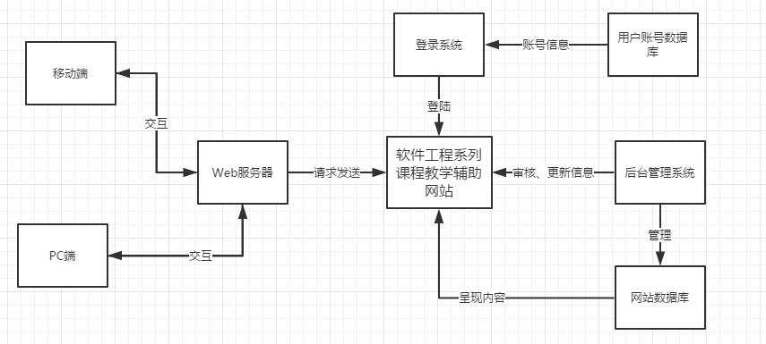

## 

## 2.3初始与后续版本发布的范围

|  |  |  |  |
| --- | --- | --- | --- |
| 特性 | 发布1 | 发布2 | 发布3 |
| 登录、注册、账号修改 | 能实现用户的登录和注册，实现密码找回 | 用户密码修改 | 完整实现 |
| 上传、下载 | 能上传和下载大部分小文件（100M以内，100kb/s） | 能上传和下载课程，论坛中的所有资料（大小不受限制，500kb/s） | 完整实现 |
| 视频直播 | 未实现 | 实现老师能与学生互动答疑 | 完整实现 |
| 网站访问 | 支持PC端浏览器访问 | 支持手机端APP访问 | 支持内网访问 |
| 小组讨论 | 仅支持文字交流 | 支持视频交流 | 完整实现 |

V1.0：实现

V2.0：丰富网页的功能，比如一些美化或是优化

推出手机端app

V3.0：软件工程系列课程教学辅助网站-V3.0：网站运行于企业审批通过版本的红帽Linux服务器和Apache HTTP服务器。

## 2.4限制与排除项

1、该网站适用于浙江大学城市学院学生

2、该网站仅提供软件工程相关课程的教授

# 3.业务上下文

## 3.1干系人资料

### 客户

|  |  |  |  |  |  |
| --- | --- | --- | --- | --- | --- |
| 姓名 | 角色 | 分类 | 态度 | 约束 | 联系方式 |
| 侯宏伦 | 任务下达者/客户 | 开发组织以外 | 任务下达者强烈支持，严格约束 | 学生的项目经验不足，不能完全严格按照实际项目开发过程。 | houhl@zucc.edu.cn |
| 杨枨 | 需求任务下达者、监督者 | 开发组织以外 | 强烈支持任务完成 | 同时下达需求和监督多个小组 | yangc@zucc.edu.cn |

### 项目组

|  |  |  |  |  |  |
| --- | --- | --- | --- | --- | --- |
| 姓名 | 角色 | 分类 | 态度 | 约束 | 联系方式 |
| 奕吉 | 项目经理 | 项目组 | 认真负责严格按照项目的要求 | 经验不足 | 31501310@stu.zucc.edu.cn |
| 曾雨晴 | 配置管理员 | 项目组 | 服从项目经理安排，认真执行 | 经验不足 | 31501356@stu.zucc.edu.cn |
| 于欣汝 | 业务分析员 | 项目组 | 服从项目经理安排，认真执行 | 经验不足 | 31501359@stu.zucc.edu.cn |
| 靳泽旭 | 设计师 | 项目组 | 服从项目经理安排，认真执行 | 经验不足 | 31501404@stu.zucc.edu.cn |
| 张旗 | 测试人员 | 项目组 | 服从项目经理安排，认真执行 | 经验不足 | 31501312@stu.zucc.edu.cn |

### 用户

|  |  |  |  |  |  |
| --- | --- | --- | --- | --- | --- |
| 姓名 | 角色 | 分类 | 态度 | 约束 | 联系方式 |
| 杨枨 | 教师用户代表 | 开发组织以外 | 强烈支持任务完成 | 同时下达需求和监督多个小组 | yangc@zucc.edu.cn |
| 陈妍蓝 | 学生用户客户代表 | 开发组织以外 | 支持态度 | 暂无约束 | 31501391@stu.zucc.edu.cn |
| PRD-2017及全院的同学 | 学生使用对象 | 开发组织以外 | 支持态度 | 暂无约束 | 无 |

### CCB成员

|  |  |  |  |
| --- | --- | --- | --- |
| 姓名 | 角色 | 分类 | 联系方式 |
| 曾雨晴 | 配置管理员 | 项目组 | 31501356@stu.zucc.edu.cn |
| 侯宏伦 | 任务下达者/客户 | 开发组织以外 | houhl@zucc.edu.cn |
| 杨枨 | 需求任务下达者、监督者 | 开发组织以外 | yangc@zucc.edu.cn |

## 3.2项目优先级

|  |  |  |  |
| --- | --- | --- | --- |
| 维度 | 约束 | 动机 | 自由度 |
| 性能 | 实现需求中的所有功能，并能流畅使用 | 开发人员学习实现的相关知识 |  |
| 质量 | 严格制定测试计划，并严格执行，发布前找外行人员进行测评。 |  |  |
| 计划 |  |  | 根据课程进度安排项目计划，还会有微调 |
| 成本 | 本项目是学生练习的项目，成本忽略 |  |  |
| 人员 |  | 小组成员5人（学生） |  |

注：驱动（driver）一个最高级别的目标。

约束（constraint）项目管理者必须操纵一个对象的限制因素。

自由度（ degree of freedom）项目管理者能权衡其它方面，进而在约束限制的 范围内完成目标的一个因素。

## 3.3部署考虑

基于Windows系统，要求配有支持视频插件和支持协议能上网浏览器，浏览器（IE 10.0）及以上。最多可同时满足300人的在线访问。